ОДЕССКИЙ НАЦИОНАЛЬНЫЙ ПОЛИТЕХНИЧЕСКИЙ УНИВЕРСИТЕТ

ИНСТИТУТ КОМПЬЮТЕРНЫХ СИСТЕМ

Кафедра информационных систем и технологий

**Лабораторная работа №9**

по дисциплине: «Алгоритмизация и программирование»

Вариант № 1

**Выполнил:**

АД-192

Березовский В. А.

**Проверили:**

Одесса 2019

**Оглавление**

**Тема: …………………………………………………………………… 2**

**Цель: …………………………………………………………………… 2**

**Задание ………………………………………………………………… 2**

**Вывод: …………………………………………………………………. 6**

**Тема:** сортировка и оптимизация одномерных массивов.

**Цель:** научиться, правильно вручную отсортировать методом “ пузырька ” одномерные массивы и дополнить к ним оптимизацию.

**Ход работы**

**Задание**

Отсортируйте по не убыванию методом "пузырька" одномерный целочисленный массив, заданный случайными числами на промежутке

[-5; A), где А=(2+№). (№ по списку). Выведите на экран исходный и отсортированный массивы.

Внесите изменения по оптимизации сортировки методом "пузырька"

уменьшая количество сравнений элементов массива с каждым новым проходом по массиву.

**Блок-схема:**

srand(time(NULL));

const int a = 14;

int array[14], temp;

Unsort the array:

for (int i = 0; i < a; i++)

array[i] = rand() % 9 + (-5);

cout << array[i] << " ";

Sort the array:

Yes

No

for (int i = 0; i < a - 1; i++)

bool function = 0;

for (int j = 0; j < a - 1-i;j++)

if (array[j]>array[j+1])

temp = array[j];

array[j] = array[j + 1];

array[j + 1] = temp;

function = 1;

if (function == 0)

Early termination on iteration:

for (int j = 0; j < a; j++)

Output array[j]

break;

Yes

Yes

No

No

Yes

No

**Листинг:**

#include<iostream>

#include<cstdlib>

#include<ctime>

using namespace std;

int main() {

srand(time(NULL));

const int a = 14;

int array[14], temp;

cout << " Unsort the array: \n" << endl;

for (int i = 0; i < a; i++) {

array[i] = rand() % 9 + (-5); // диапозон

cout << array[i] << " ";

}

cout << " \n " << endl;

cout << " Sort the array: \n" << endl;

for (int i = 0; i < a - 1; i++) {

bool function = 0; // Отслеживаем были ли выполнены замены в этой итерации

for (int j = 0; j < a - 1-i; j++) {

if (array[j] > array[j + 1]) {

temp = array[j];

array[j] = array[j + 1];

array[j + 1] = temp;

function = 1;

}

}

if (function == 0) { // Если в этой итерации не выполнилось ни одной замены, то цикл можно завершать

cout << "\n Early termination on iteration: " << i++ << endl;

break;

}

for (int j = 0; j < a; j++) {

cout << array[j] << " ";

}

cout << endl;

}

return 0;

}

**Тестирование программы:**

На входе получим:

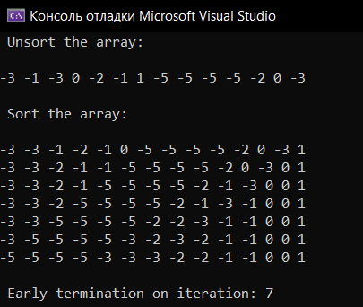

**Вывод: я** научился, правильно вручную отсортировать методом “ пузырька ” одномерные массивы и дополнил оптимизацию в сортировку.